Tutorial Bluetooth WiFi module

<https://www.vdrelectronics.com/tutorial-hc-05-bluetooth-module-gebruiken-met-arduino>

*“De****HC-05****kan zowel dienen als****Master en Slave****. Dit houdt in dat deze Bluetooth module zowel een verbinding kan initiëren als Master, maar er kan ook verbinding mét de module worden gemaakt als Slave. De****HC-06****module is echter een****Slave Only****apparaat, en daar kun je dus alleen verbinding mee maken. Deze bluetooth module kan dus zelf geen verbinding maken. Je kunt dus wel gewoon verbinding maken met de HC-06 via een HC-05 module of je smartphone.”*

**remoteXYapp** **via smartphone uitlezen van data en sturen met knoppen:**

RemoteXY is een interface die code genereert voor de communicatie tussen een smartphone met een **remoteXYapp** en een bluetooth module.

De code wordt in de sketch geplaatst en met de **remoteXYapp** opgehaald.

<https://remotexy.com/en/help/start/arduino-hc05/>

<https://remotexy.com/en/help/start/arduino-hc05/>

<https://remotexy.com/en/editor/code/>

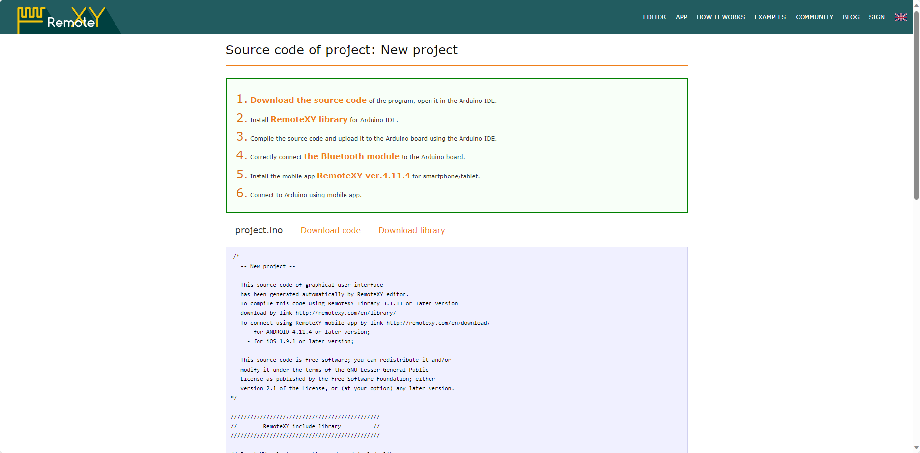

**Wiring bluetooth module RX en TX:**

Als je de bluetooth module onafhankelijk van de input RX/TX (pin 0 en 1) wil gebruiken moet je die softwarematig instellen. Dit kan in de interface. Anders moet je de arduino eerst programmeren en achteraf de bluetooth RX en TX aanschakelen.

RX en TX zijn trancievers: dit betekent dat de **RX op het arduino bord met TX op de bluetooth** module moet gekoppeld worden en omgekeerd

* **VCC**  naar +5V
* **GND**naar GND
* **RX** van de HC-05 via een weerstandsdeler naar **pin 3** van de Arduino
* **TX** van de HC-05 direct naar **pin 2** van de Arduino

**app inventor MIT**

App inventor maakt een app op je smartphone. Deze app kan een arduino programma aansturen via een bluetooth connectie.

Bij Appinventor wordt de app op de smartphone geprogrammeerd en de arduino code appart.

De app kan dan de connectie maken met de bluetooth module die aan de arduino hangt

<https://appinventor.mit.edu/>

<https://www.inettutor.com/programming-tutorial/arduino/receive-bluetooth-data-from-arduino-to-mit-app-inventor-hc-05-06/>

uitleg gebruik app inventor met arduino en bluetooth: <https://www.youtube.com/watch?v=aQcJ4uHdQEA>

aan en uit schakelen van een led

See layout from first sketch: project C:\Users\smeu542\OneDrive - Hogeschool Gent\PROJECTEN\2017-20XX faagexperimenten\toestellen en producten\2023-09-13 bluetooth to android

**Blynk Gebruik van controllers en varieteit aan communicatiebordjes:**

Met Blynk kan je code genereren voor verschillende combinaties van bordjes:

<https://examples.blynk.cc/?board=Arduino%20Uno&shield=ESP8266%20WiFi%20Shield&example=GettingStarted%2FBlynkBlink>

<https://github.com/blynkkk/blynkkk.github.io/blob/master/SupportedHardware.md>

<https://www.youtube.com/watch?v=yaHCoyhx1Pc&t=8s>

niet direct duidelijk hoe het werkt

|  |  |  |
| --- | --- | --- |
| RemoteXY | Appinventor | Blynk |
| 3 knoppen nadien licentie | geen licentiefee gezien |  |
| Programma staat op arduino | App staat op smartphone  Arduino code op arduino | Programma staat op arduino |
| RemoteXYapp nodig | appinventor app nodig  app gemaakt in appinventor | Niet direct duidelijk hoe link met smartphone werkt |
|  | Visuele code generator |  |
|  |  |  |

**aankoop van bluetooth modules:**

<https://www.bol.com/be/nl/p/azdelivery-hc-05-hc-06-bluetooth-wireless-rf-transceiver-module-rs232-seriele-ttl-compatibel-met-arduino-inclusief-e-book-1/9300000119723705/?bltgh=q-6-IhXSWRs4EO7ihbdF2Q.2_6.8.ProductTitle>

Amazon AZ delivery

STM32 programming gives faster programs

<https://www.youtube.com/watch?v=Hffw-m9fuxc>

ESP8266 (Frank) = WIFI module om te linken

NodeMCU gebruiken i.p.v. een UNO, en dan kan je via WiFi werken met bv. <https://cloud.arduino.cc/>

<https://www.bol.com/be/nl/p/azdelivery-nodemcu-amica-modul-v2-esp8266-esp-12e-wifi-wifi-development-board-met-cp2102-compatibel-met-arduino-inclusief-e-book/9300000061645405/?Referrer=ADVNLGOO002013-G-135735706222-S-4581321371932101-9300000061645405&msclkid=87dfe982f08f178b2a898cb934a7ecf7>